**ĐẠI HỌC QUỐC GIA THÀNH PHỐ HỒ CHÍ MINH**

**TRƯỜNG ĐẠI HỌC KHOA HỌC TỰ NHIÊN**

**KHOA CÔNG NGHỆ THÔNG TIN**

**~~~~~~*~~~~~~**

**PROJECT: GEM HUNTER**

**Cơ Sở Trí Tuệ Nhân Tạo**

|  |  |
| --- | --- |
| **MSSV** | **Họ và tên** |
| **21120083** | Phan Văn Khải |
| **21120126** | Nguyễn Tấn Hoàng Sa |
| **21120197** | Cao Nguyễn Tuấn Anh |
| **21120318** | Lê Minh Quý |

|  |  |
| --- | --- |
| **Giáo viên hướng dẫn:** | Nguyễn Ngọc Đức |
|  | Nguyễn Trần Duy Minh |

**HỒ CHÍ MINH – 2024**

1. Đánh giá mức độ hoàn thành, hướng dẫn chạy, đóng góp của mỗi thành viên:
2. Đánh giá mức độ hoàn thành:
3. Hướng dẫn chạy đồ án:
4. Đóng góp của mỗi thành viên: mỗi người 25% nhé
5. Giải thích cấu trúc file, thư mục source

|  |  |
| --- | --- |
| Hình ảnh thư mục | Giải thích ý nghĩa từng file |

1. Giải thích chi tiết cách thực hiện:
2. Mô tả nguyên tắc tạo CNFs:
3. Khởi tạo CNF tự động:
4. Sử dụng pysat giải quyết CNFs:
5. Giải quyết CNF mà không sử dụng thư viện:

* Sử dụng thuật giải DPLL để tìm bộ nghiệm thỏa yêu cầu để bài:

|  |
| --- |
|  |

1. Input/Output:

* Input:
  + cnfs: Danh sách các biểu thức logic đã chuyển về dạng CNF lấy được từ các hàm ở trên.
  + puzzle: Danh sách đọc được từ file gồm các Trap và Gem chưa được điền.
* Output: Trả về 1 trong 2 ý sau
  + True và danh sách là puzzle đã được điền thành công Trap và Gem.
  + False, None (biểu thị cho không thể điền puzzle hợp lí)

1. Chi tiết thuật toán:

* Hàm **unitClause(cnfs):** Kiểm tra trong cnfs có còn mệnh đề nào là mệnh đề đơn hay không, nếu có trả về vị trí của mệnh đề đơn đó, ngược lại trả về -1.

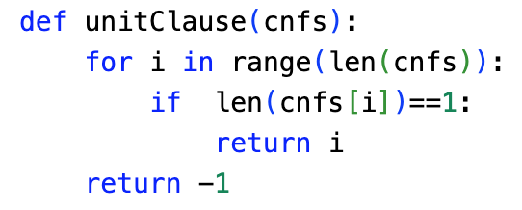

* Hàm **unitPropagate(l, cnfs):**
  + Xóa các mệnh đề chứa biến đơn l.
  + Xóa các biến là -l trong các mệnh đề khác.

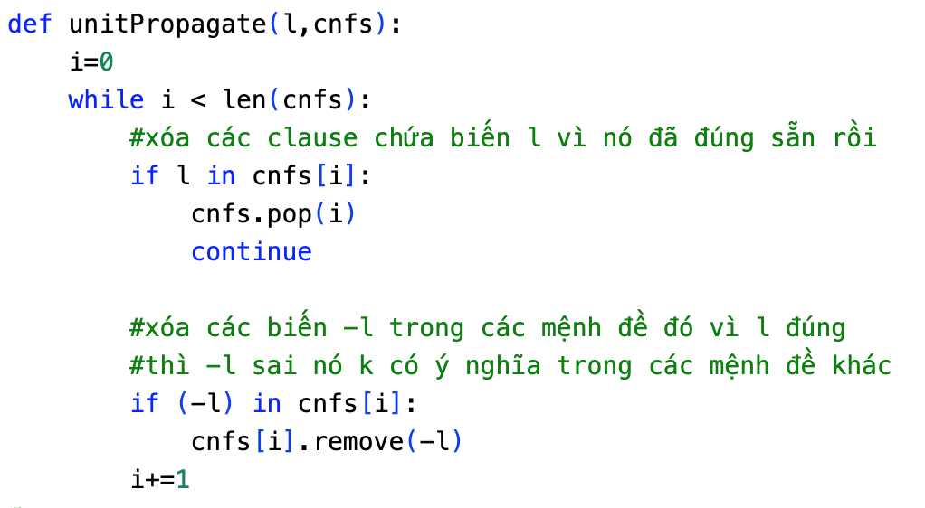

* Hàm **findPureVariable(cnfs):** Tìm biến thuần túy trong cnfs
  + Biến thuần túy là biến chỉ tồn tại nó trong cnfs mà không tồn tại bù của nó trong cnfs.

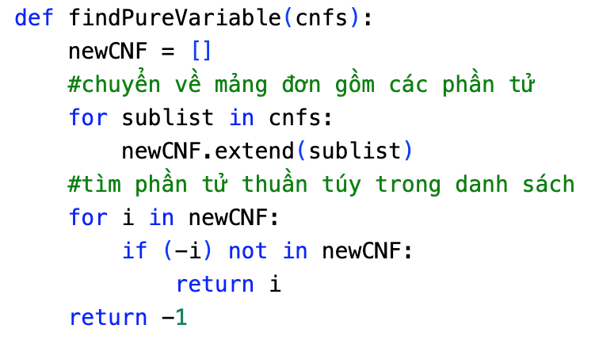

* Hàm **pureLiteralAssign(pureVariable, cnfs)**: Xóa các mệnh đề mà chứa biến thuần túy ra khỏi cnfs.

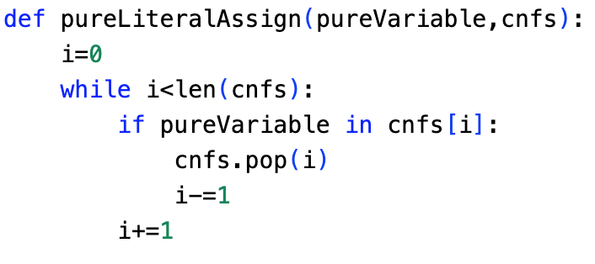

* Hàm **DPLL(originalCNFs, listPuzzle)**: Thực hiện chính DPLL theo thuật giải DPLL trình bày ở trên. Tham số đầu vào là originalCNFs là cnfs ban đầu, listPuzzle là mảng 1 chiều của mảng puzzle ban đầu. Trả về listPuzzle sau khi điền Trap, Gem nếu True và ngược lại trả về Sai.
* Hàm **doDPLL(cnfs, puzzle)**: Hàm này được gọi ở hàm main để thực hiện. Nhiệm vụ chuyển listPuzzle trả về từ DPLL() ở trên thành dạng mảng 2 chiều và trả về cho main.

1. Thuật toán Brute-force:
2. Thuật toán Backtracking:
3. Testcase và so sánh kết quả:
4. Thoroughness in analysis and experimentation:
5. Testcase input/ouput:

Nhớ làm input/ kết quả dự kiến, output làm ra

1. Testcase 1:
2. Testcase 2: Ma trận 9x9

|  |  |
| --- | --- |
| input2.txt |  |
| Kết quả dự kiến |  |
| output2.txt |  |
| Kết luận: Ta thấy kết quả dự kiến giống với kết quả chúng ta chạy ra trên output2.txt | |

1. Dsd
2. De
3. Efef
4. Gddfd
5. Gfgfg
6. Testcase 8: Ma trận 20x20:

|  |  |
| --- | --- |
| input8.txt |  |
| Kết quả dự kiến | False |
| output8.txt | False |
| Kết luận: Ta thấy kết quả dự kiến giống với kết quả chúng ta chạy ra trên output8.txt | |

1. So sánh kết quả và hiệu suất:
2. Tài liệu liên quan:
3. Tài liệu tham khảo:

DPLL: <https://en.wikipedia.org/wiki/DPLL_algorithm>

1. Link video demo:

I,II,IV mỗi người một phần thứ 6 họp chia ra.(Quý lm phần 3 chủ yếu)